
Nekaj besedam se je malo zmešalo …

Pomagaj jim in jih uredi v smiselne besede.
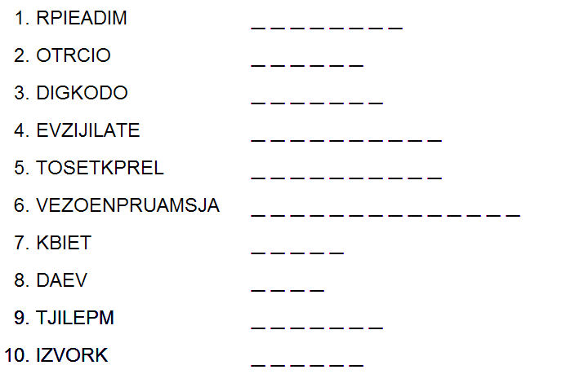
Poišči besede in jih prečrtaj.
